8.HAFTA
- ANTRENMAN | - 10 dk’lık ısınma (düşük tempo koşu ve esnetme)  - BECERİ KOORDİNASYON (15-25 dk)(8-10 Tekrar)(Çalışma 21 )  - TEMEL KUVVET EĞİTİMİ (15-25 dk)(6-8 Tekrar)(Çalışma 5 )  - EĞİTSEL OYUN (10-20 dk) (Çalışma X ol ebelenme- kovaya basket )  - Esnetme Yoğunluklu Soğuma (10 dk)

SPORA ÖZGÜ TEMEL EĞİTİM VE HAREKET BECERİLERİNE YÖNELİK MODÜL PROGRAMI EĞİTİMİ
BECERİ KOORDİNASYON
Çalışma 21 | Sporcular üç ya da daha fazla olacak şekilde gruplar oluşturur. Her sporcu elindeki topu antrenör ya da grup liderinin komutuyla sağındaki arkadaşına atar. Elle yapılan bu çalışma sol taraf ile ya da ayakla aynı şekilde uygulanarak zorlaştırılır.
Uygulanışı
Zorluk Derecesi | Yüksek
Malzeme | Basketbol, Futbol vb top

TEMEL KUVVET EĞİTİMİ

Çalışma 5 | Sağlık topu ile şınav çalışması | 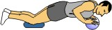
Uygulanışı
Zorluk Derecesi | Zor
Malzeme | Sağlık Topu

EĞİTSEL OYUN
“X” Ol | Sporculardan bir veya iki | 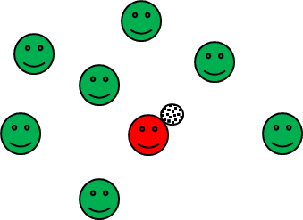
Ebelenme | tanesi ebe seçilir. Ebeler
 | kaçan arkadaşlarını X şeklini
 | almadan yakalamaya çalışır.
Uygulanışı | Kaçanlar ise ebeye  yakalanmamak için ebe
 | yaklaşınca yerde X şeklini
 | alırlar.
Zorluk | Orta
Derecesi
Malzeme | -

EĞİTSEL OYUN
Kovaya | Sporcular daire biçiminde
Basket | yerleşmiş çemberlerin içine
 | girerler. Antrenörün verdiği
 | topları her sporcu kendi
 | çemberine yerleştirir.
Uygulanışı | Antrenörün komutuyla oyun  başlar ve sporcular
 | çemberlerindeki topları
 | ortadaki kovaya isabet
 | ettirmeye çalışırlar.
Zorluk | Orta
Derecesi
Malzeme | Top, Çember, Sepet ya da
 | Kova

Esnetme yoğunluklu soğuma (10 Dakika)

8.HAFTA
- ANTRENMAN | - 10 dk’lık ısınma (düşük tempo koşu ve esnetme)  - BECERİ KOORDİNASYON (15-25 dk)(8-10 Tekrar)(Çalışma 22 )  - TEMEL KUVVET EĞİTİMİ (15-25 dk)(6-8 Tekrar)(Çalışma 6 )  - EĞİTSEL OYUN (10-20 dk) (Çalışma çömel kurtul-mendil tak )  - Esnetme Yoğunluklu Soğuma (10 dk)
BECERİ KOORDİNASYON
Çalışma 22 | Sporcular belirtilen yerde sıralanır. Sporcular antrenörün belirttiği hareket formlarında (tek ya da çift ayakla sıçrama) engelleri geçer. | 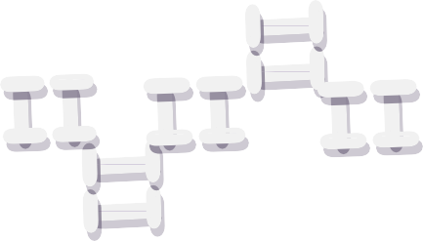
Uygulanışı
Zorluk Derecesi | Yüksek
Malzeme | Çember

TEMEL KUVVET EĞİTİMİ

Çalışma 6 | Sağlık topu ile mekik çalışması | 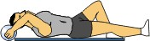
Uygulanışı
Zorluk Derecesi | Zor
Malzeme | Sağlık Topu

EĞİTSEL OYUN
Çömel | Sporcular sahaya dağınık | 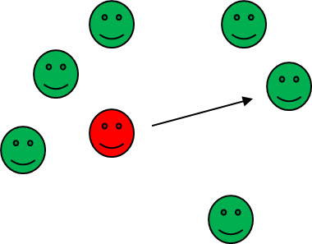
Kurtul | olarak yerleşirler. Bir ebe
 | seçilir ve diğer sporculara
 | dokunarak ebelemeye çalışır.
 | Sporcular ebelenmemek için
Uygulanışı | yere hızlı bir şekilde
 | çömelmeleri gerekir.
 | Yakalanan sporcu ebeyle yer
 | değiştirerek oyun devam eder.
Zorluk | Orta
Derecesi
Malzeme | Yelek

EĞİTSEL OYUN
Mandal Tak | Sporcular iki gruba ayrılır. | 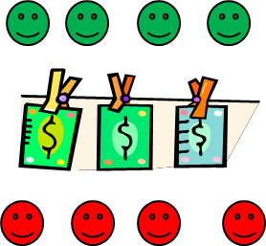
 | Müzikle birlikte ortadaki ipin
 | etrafında dans ederler. Müzik
 | durduğu anda yerdeki
Uygulanışı | mandalları ve kağıtları ipe  takmaya çalışırlar. Düdükle
 | oyun sona erer ve düdük
 | çaldığında en fazla hangi grup
 | mandal takmışsa bir puan alır.
Zorluk | Orta
Derecesi
Malzeme | Mandal, İp

Esnetme yoğunluklu soğuma (10 Dakika)

8.HAFTA
- ANTRENMAN | - 10 dk’lık ısınma (düşük tempo koşu ve esnetme)  - BECERİ KOORDİNASYON (15-25 dk)(8-10 Tekrar)(Çalışma 23 )  - TEMEL KUVVET EĞİTİMİ (15-25 dk)(6-8 Tekrar)(Çalışma 7 )  - EĞİTSEL OYUN (10-20 dk) (Çalışma lider ebe –beş taş )  - Esnetme Yoğunluklu Soğuma (10 dk)
BECERİ KOORDİNASYON
Çalışma 23 | Sporcular belli bir yükseklikten sıçrayarak denge minderi ya da platformunun üzerinde dengede durmaya çalışırlar.
Uygulanışı
Zorluk Derecesi | Yüksek
Malzeme | : Denge minderi vb. top

TEMEL KUVVET EĞİTİMİ
Çalışma 7 | Sporcular belirlenen ağırlıklarla (pet şişe vb.) ağırlığı yukarı yönlü kaldırıp indirirler. | 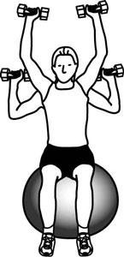
Uygulanışı
Zorluk Derecesi | Zor
Malzeme | Zıplayan top, pilastik su şişesi (500ml)

EĞİTSEL OYUN
Lider Ebe | Sporculardan dört tane ebe | 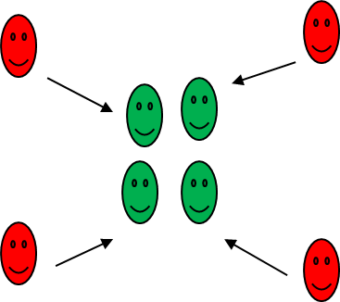
 | seçilir. Ebeler salonun dört
 | köşesinde belirlenen noktada
 | hazır beklerler. Antrenörün
 | komutuyla ebeler ortada koşan
Uygulanışı | sporcuları yakalayıp kendi  bölgelerini götürürler. Oyunun
 | sonunda hangi ebe daha çok
 | sporcu yakalamışsa puan
 | kazanır.
Zorluk | Orta
Derecesi
Malzeme | Yelek

EĞİTSEL OYUN
Beş Taş | Sporcular iki gruba ayrılır.
 | Ortada bir ebe bulunur ve
 | ebenin görevi ortadaki taşları
 | korumaktır. Gruplar önce renkli
 | taşları topla vurarak devirir.
Uygulanışı | Sonrasında ortadaki ebeye  yakalanmadan boyutlarına
 | göre üst üste dizmeye
 | çalışırlar. Vurulan sporcu taş
 | koyma hakkını kaybeder.
Zorluk | Orta
Derecesi
Malzeme | Taş, Top, Yelek

Esnetme yoğunluklu soğuma (10 Dakika)

